**Вариант №2**

Вывести:

* Сколько рейсов совершено в Улан-Удэ и Курган

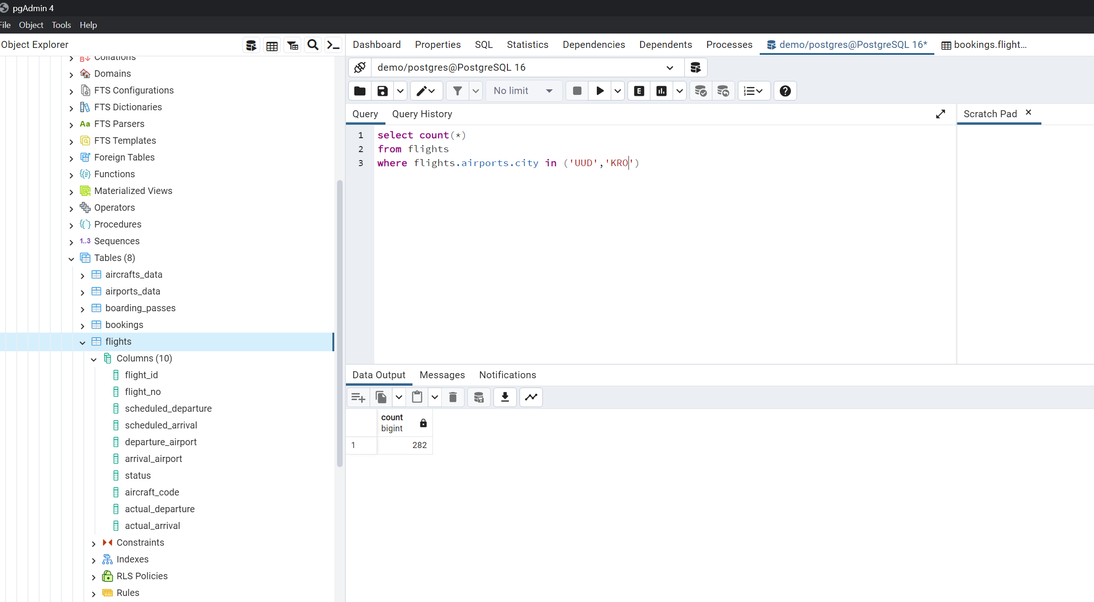

* Билеты с кодом бронирования «65A6EA»

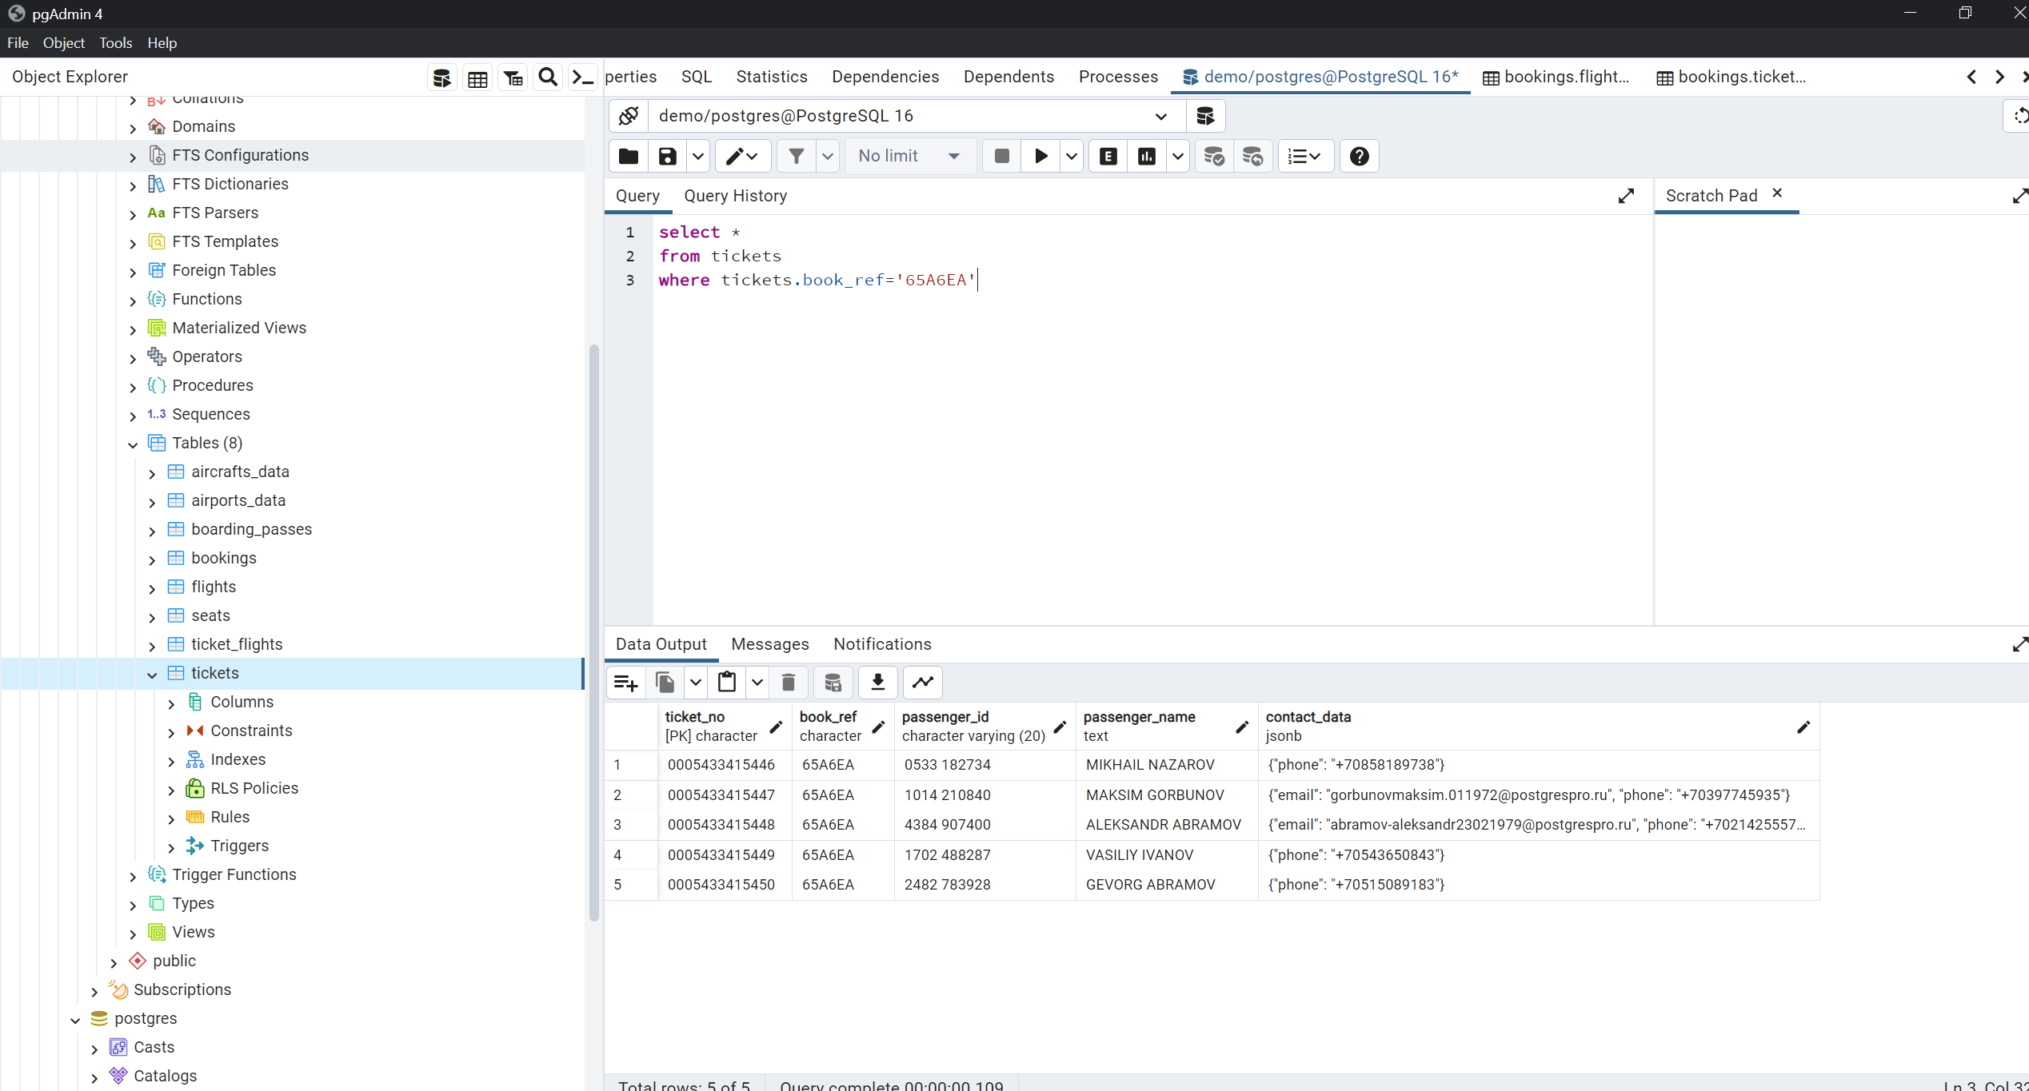

* Бронирования, от новых к старым

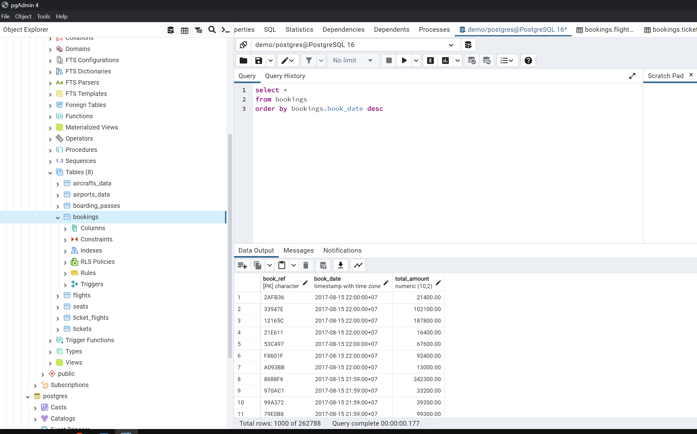

* Неповторяющиеся классы обслуживания и код самолета, в порядке увеличения кода

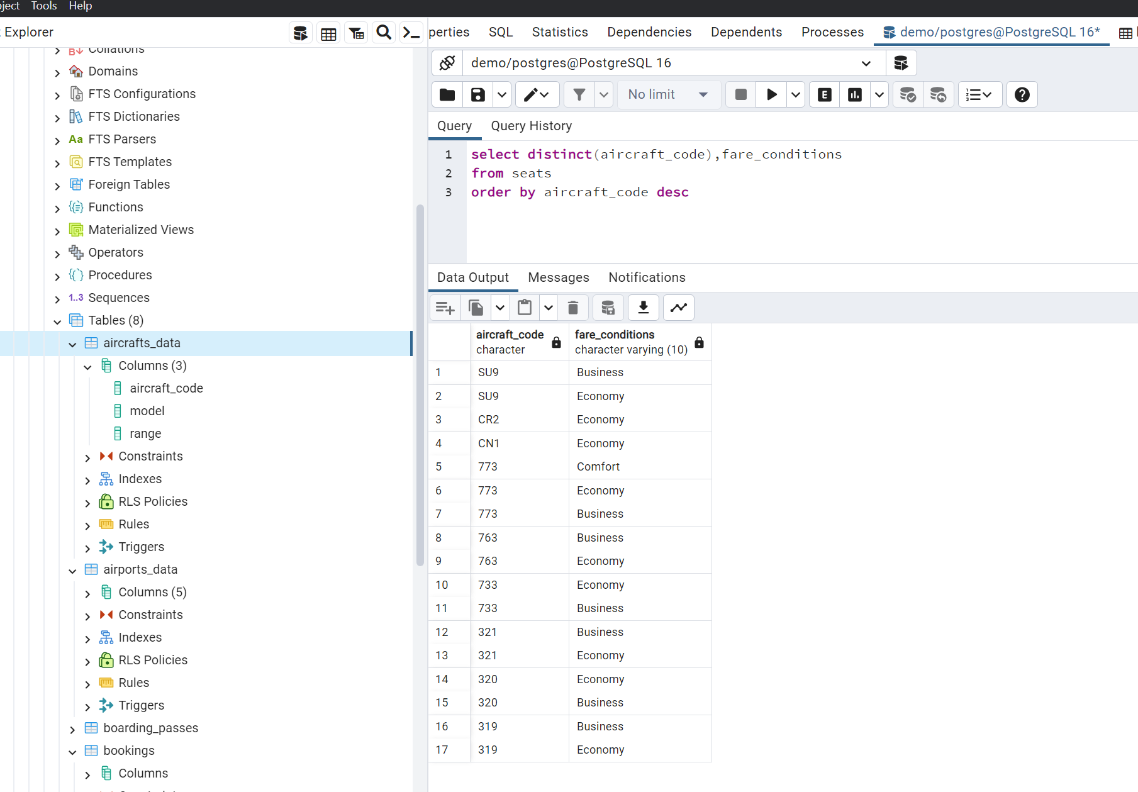

* Самые дорогие и самые дешевые перелеты для разных классов обслуживания

